Вступление
- Кто из вас хотел бы увидеть апостола Павла?
- Представьте, что он пришел к нам в гости. Он рассказывает нам о своих путешествиях, а так же, что он готовится пойти в следующее. И ему нужен помощник.
- Каким должен быть помощник Павла? Опишите его.
- Хотели бы вы стать его помощником? Смогли бы вы справиться с этим?
3. Урок - Использовать фланелеграф или рисунки по истории
1. Павел приходит в новый город
В каких городах вы бывали? Где вам больше всего понравилось?
2. Павел встречает Тимофея
Тимофей выделялся среди остальных верующих. Почему? Как вы думаете?
3. Родители Тимофея
Родители Тимофея были обычные. Они верили в Бога. А ваши родители верят в Иисуса
4. Воспитание Тимофея
Родители и бабушка учили Тимофея по Библии, рассказывали о Боге. А ваши родители чему вас учат? Вы их слушаете?
5. Хорошие слова о Тимофее от его друзей
Друзья Тимофея в церкви говорили много хорошего о нем. А что ваши друзья могли бы рассказать о вас?
6. Павел решил взять Тимофея с собой
Чем же Тимофей выделялся? Он все слова Библии, о Боге принимал всем своим сердцем и старался исполнять. Он очень сильно любил Иисуса и хотел служить Ему. Павел заметил это и решил взять Тимофея с собой. Думаете он обрадовался? Конечно. Он очень хотел сделать что-то хорошее для Бога.
7. Павел и Тимофей путешествуют по церквям
Павел и Тимофей стали путешествовать вместе по разным городам и посещали церкви там. А вы знаете верующих из других городов? Как вы познакомились?
8. Поддержка церквей
Павел и Тимофей не просто ходили по гостям, но они поддерживали, подбадривали своих братьев и сестер. Как вы можете поддержать друг друга или верующих из других городов?
9. Рост в церквях
После посещения Павла и Тимофея людей в церквях становилось больше. Почему, как вы думаете? Потому что людям было приятно и радостно приходить туда, где их любили и принимали. А как вы относитесь к новым людям? Приглашаете ли вы своих знакомых в церковь?
10. Применение
Тимофей так любил Иисуса и хотел служить Ему, что оставил свой дом, семью и друзей, чтобы следовать за Ним и служить Богу. Вы смогли бы так сделать? Было ли это трудно? Если мы всем сердцем принимаем Божье слово и исполняем его, то как бы ни было трудно, мы будем следовать за Иисусом и служить Ему. И это самое лучшее, что мы можем делать.
4. Повторение
Сделать карточки с изображениями вещей, необходимых в путешествии (посох, сумка, деньги, карта, еда и т.д.). Спросить у детей, что это за вещи, как их используют. Потом задавать вопросы по истории, и тому, кто ответит правильно, давать одну карточку.
Вопросы:
1. Куда пришел Павел?
2. Кого встретил Павел в этом городе?
3. Кто был родителями Тимофея?
4. Чему родители научили Тимофея?
5. Что друзья Тимофея рассказывали о нем?
6. Чем Тимофей выделялся из других верующих?
7. Куда Павел решил взять Тимофея?
8. Где путешествовали Павел и Тимофей?
9. Что они делали в церквях?
10. Что они видели в церквях?
11. Чему мы можем научиться у Тимофея? (этот вопрос можно задать нескольким детям)

Игры и мероприятия

Будь примером (Повтори за мной)
Выберите одного человека, чтобы быть лидером. Все остальные должны скопировать его. Начните с простых мероприятий, таких как хлопание в ладоши, танцы, прикосновение к голове. Поговорите о том, как важно обратить внимание, чтобы иметь возможность копировать. Поделитесь тем, как мать, бабушка и Павел являлись хорошим примером для Тимофея. Поделитесь тем, как Тимофей может подавать пример другим.

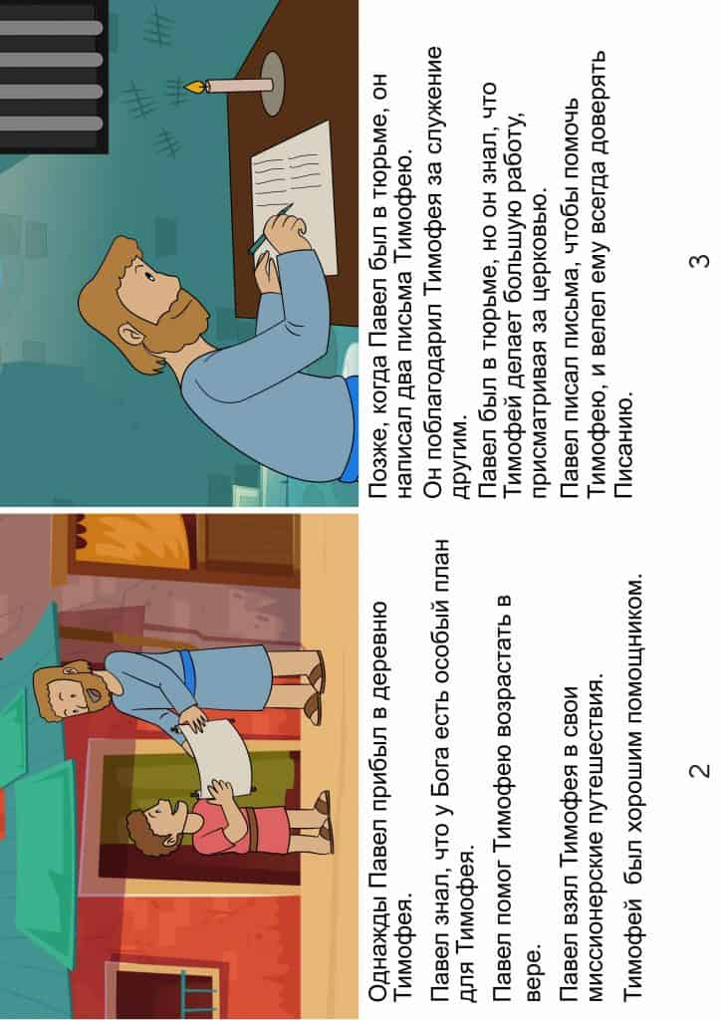

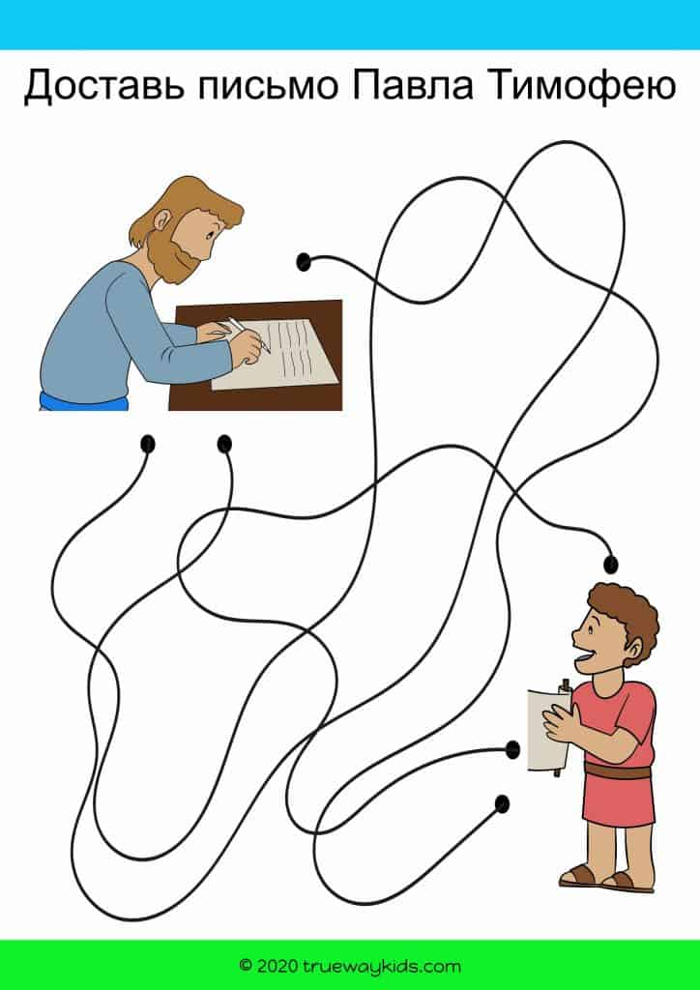

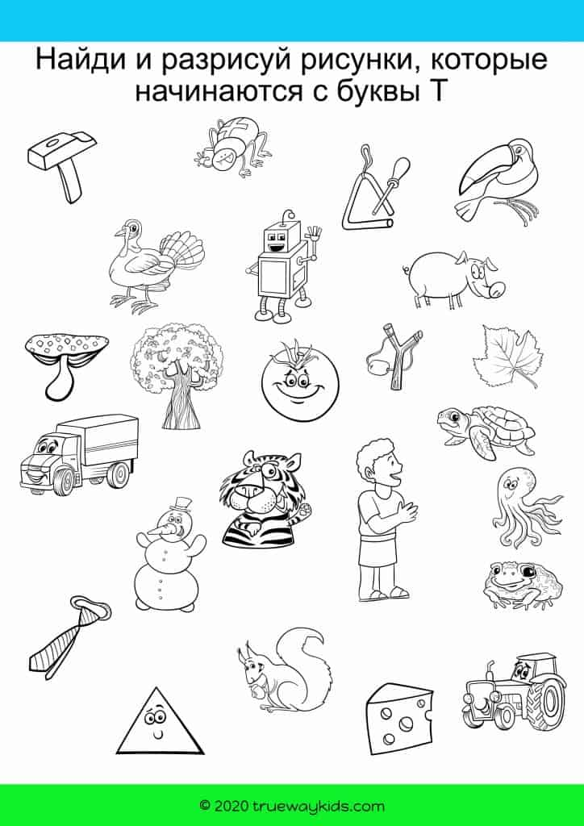

Поделка — Семейное дерево
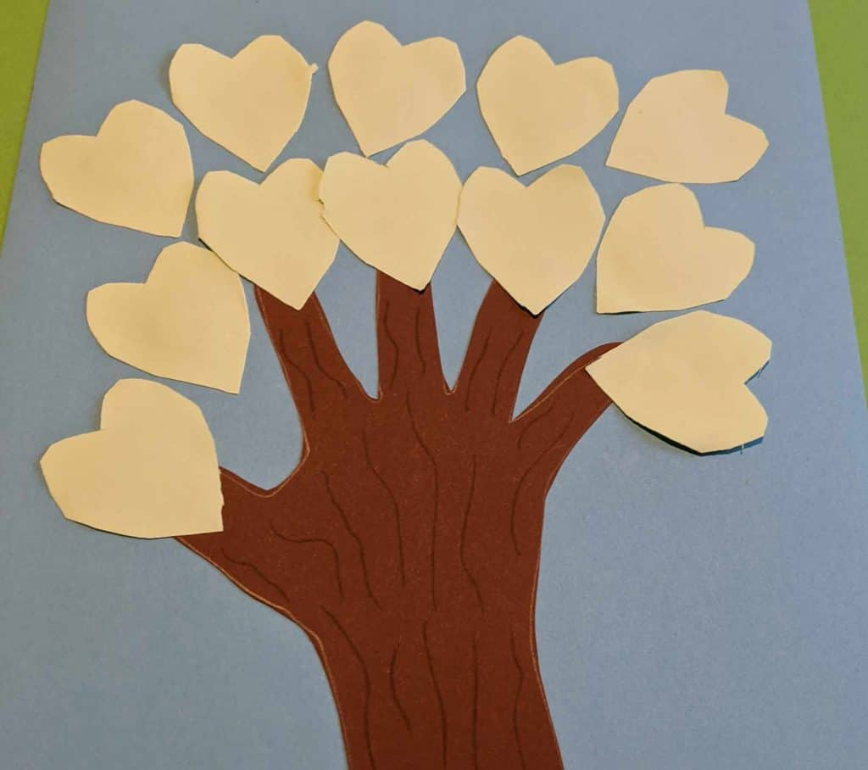
Что вам нужно:
- Бумага и/или цветная бумага (коричневые и листовые оттенки)
- Ножницы
- Клей
- Карандаши

Что делать:
- Используя карандаш, нарисуйте линию вокруг руки и ладони вашего ребенка. Разрисуйте коричневым цветом, чтобы сделать ствол дерева или нарисуйте руку на коричневой бумаге, вырежьте и приклейте.
- Используйте цветную бумагу, чтобы вырезать листья в форме сердца. Пишите имена людей в вашей семье или нарисуйте портреты.
- Наклейте листья вокруг ствола дерева, чтобы сделать семейное древо.

